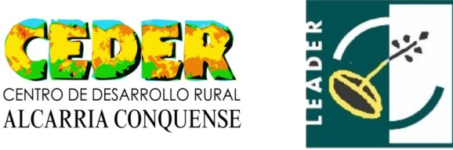

MODELO CEDER 5: DECLARACIÓN DE OTRAS AYUDAS

D/Dª …………….………………………………..............................................,con D.N.I. nº …..…………, y domicilio en…………………………………………..…..………………………………………………….…,
como promotor/a del expediente de ayuda solicitado al GDR CEDER Alcarria Conquense, consistente en ayuda de emprendimiento para puesta en marcha de…………………………………………………………………………………………………………………………………………,

DECLARO:
(haga una cruz donde proceda)

Que para este mismo proyecto no se han solicitado ni recibido otro tipo de ayudas en materia de empleo.

Que para este mismo proyecto se han solicitado las siguientes ayudas públicas:
Tipo/concepto de ayuda……………………………….
Entidad/organismo……………………………………..
Normativa/regulación …………………………………...

Así mismo, el promotor se compromete a comunicar por escrito a este Grupo de Desarrollo Rural cualquier alteración de los compromisos asumidos en esta declaración jurada, hasta los tres años desde el alta censal, o tres años desde la concesión de la ayuda si ésta es de fecha posterior

En ……………………….…………., a ... de ……………..…..………de 2.025

Fdo.: …………………………………….

